Kreirati paket student i u tom paketu kreirati *JFrame* sa nazivom **FrmEvidencijaStudenata** i *JDialog* sa nazivom **DlgStudent** koji treba da izgledaju kao na slikama:

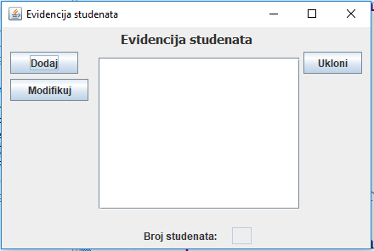

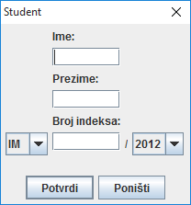

Aplikacija treba da obezbedi dodavanje studenata u listu (na kraj liste) pomoću dugmeta **Dodaj** koje otvara dijalog u kom korisnik treba da unese ime, prezime i broj indeksa. Obradom izuzetaka obezbediti validaciju unetog broja indeksa (mora biti broj, veći od nule). Takodje, obezbediti dugme **Modifikuj**, na čiji se klik otvara dijalog sa već popunjenim vrednostima, tj podacima o studentu koji je selektovan iz liste. Obezbediti obavezan unos svih polja. Onemogućiti promenu veličine dijaloga. Nakon potvrde potrebno je unete podatke upisati na listu u formatu koji je prikazan na slici:

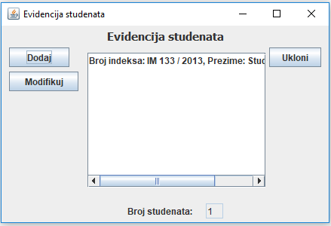

Obezbediti brojač unetih studenata kao i dugme **Ukloni** koje omogućuje brisanje prvog poslednjeg studenta iz liste (onaj koji se nalazi na dnu liste). Ukoliko nema studenata u listi potrebno je prikazati poruku korisniku da je lista prazna.

NAPOMENA: Raspored komponenti **mora** biti kao na slikama i **nije dozvoljeno koristiti *aboslute layout***.